112學年度班級教室佈置成果
★完成教室佈置後請至雲端下載本表格，雲端位址：https://reurl.cc/qg361E
★表格填寫完畢後再上傳至雲端資料夾內，檔名：112-1教室佈置-班級
班級：高二誠 | 主題名稱：轉動地球，轉動環保 | 議題名稱：環境保護
【主題區】至少一張教室後牆全景，照片張貼空間請自行延伸調整
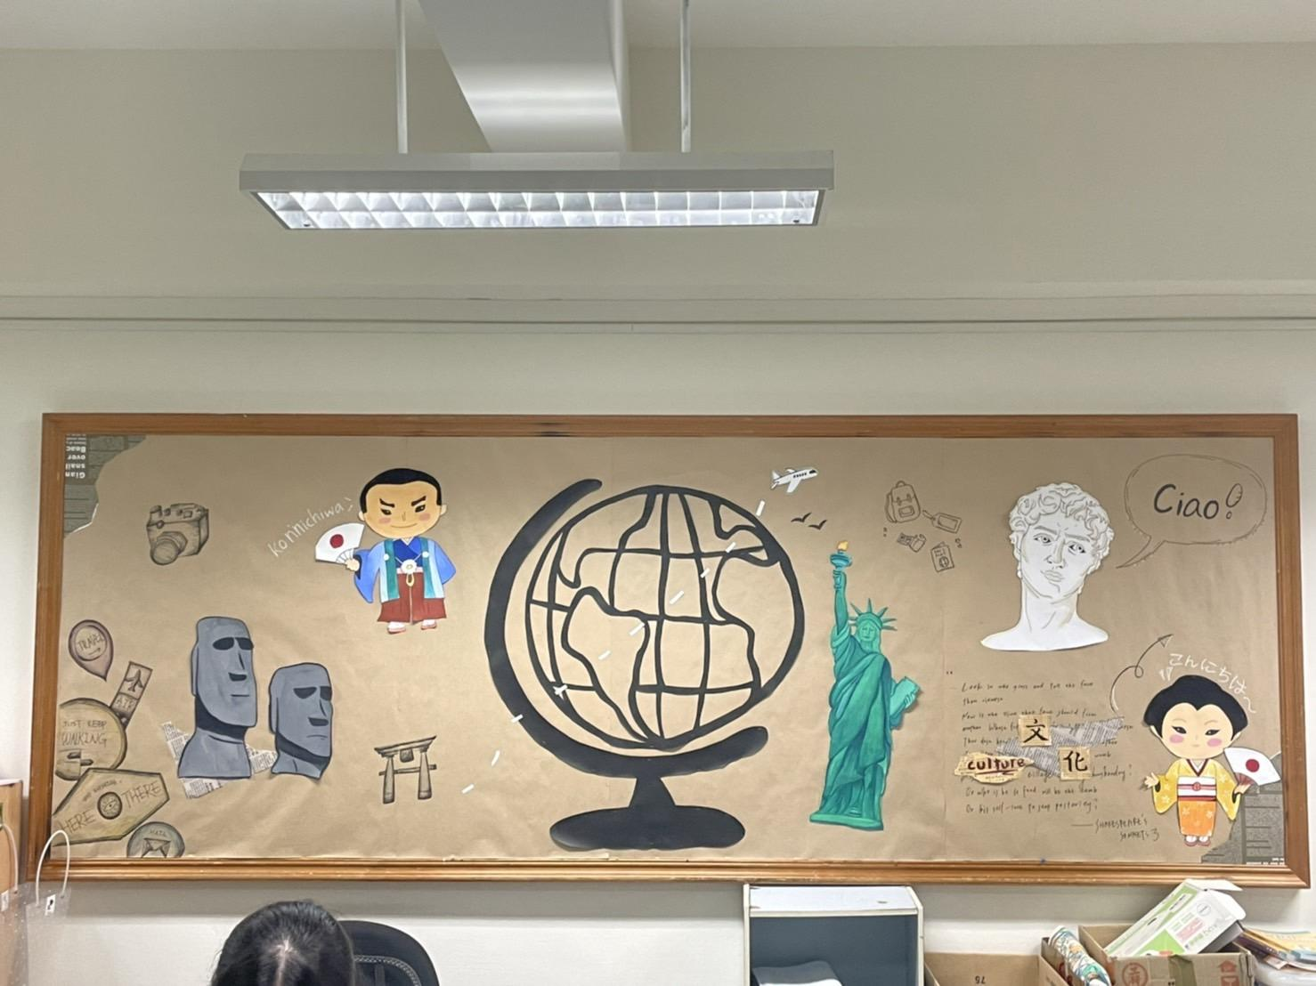
設計理念：
整個布置的大主題為文化，我們以地球村為理念布置教室，已中心的地球儀象徵著轉動世界。在全球化的牽引下，網路的傳播以及快速發展使我們每一個仁都緊緊牽動著彼此，我們身為高中生但卻也不見得受限，我們可以透過屬於我們時代的工具發展長才，而不能局限在小小的島上，這是地球儀的象徵。而飛機穿越地球則象徵著我們對自己的期許，我們希望每個人在未來以後都能夠走出自己的舒適圈，發揮自己的所長，無論是在大學或是更遙遠的未來都能在世界上發光發熱，除此之外也鼓勵我們多去世界走走。而兩側則是以各種文化作為象徵，首先是日本的人形娃娃，再到復活節島的摩埃石像、自由女神，或是大衛像，其中左側則是類似旅遊手札，更呼應了中間地球儀的象徵，在高二高中生活的中間時光，我們一定要把握機會到世界走走，看看不同地方去開闊自己的眼界，擁抱世界擁抱社會，進而回饋社會。
【議題宣導區】照片張貼空間請自行延伸調整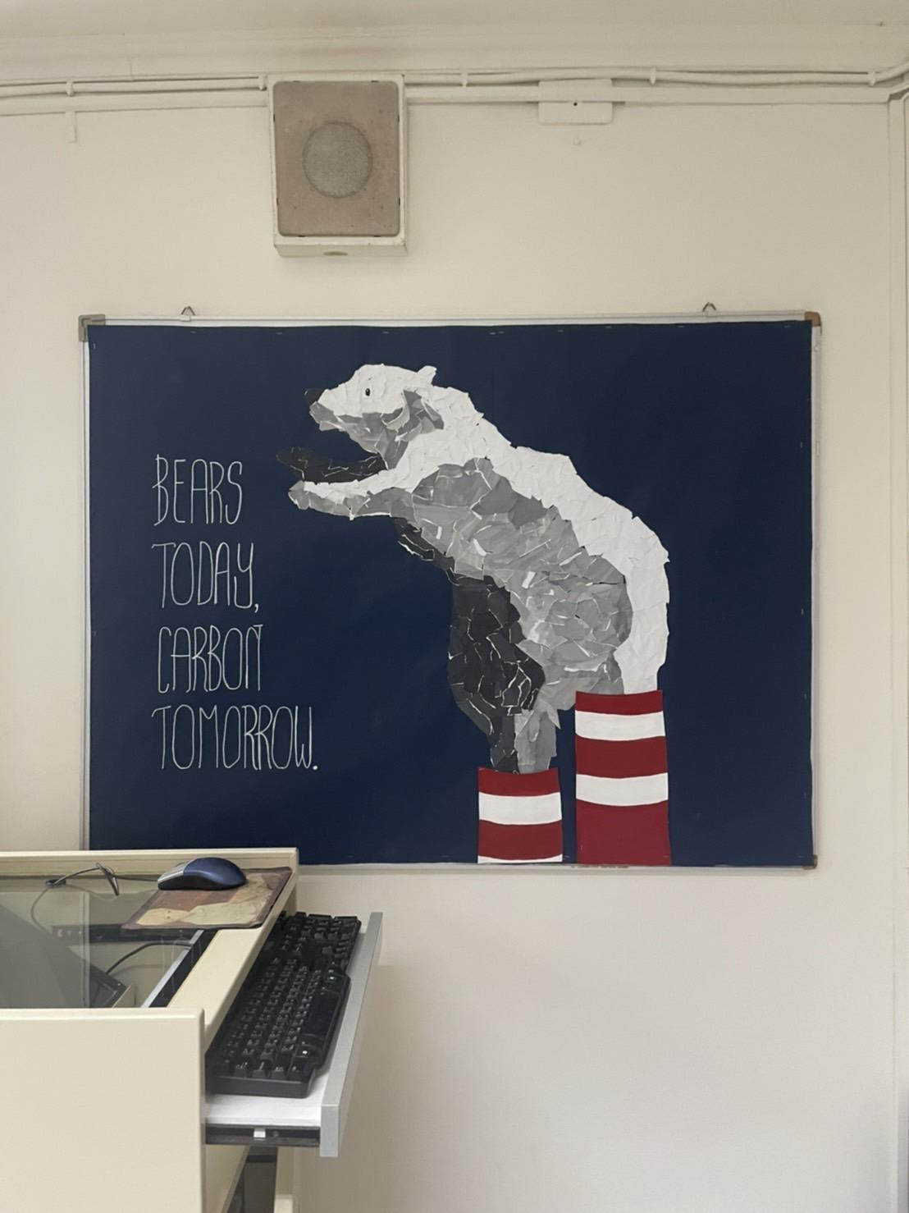
設計理念:
這是以一個煙囪冒出的煙所形成的北極熊，以英文字警示大家地球暖化的重要性。其實這張圖有著隱含的意義，扣合我們教室背後的主題，我們想要同時希望大家再出去旅遊，去看看各國文化的同時，做個優良的觀光客，要時時注意自己的行為是不是會對地球造成危害。地球暖化的瞬間，許多動物已經失去他們的家園，我們想要警惕大家地球暖化的嚴重性。最後的最後，我們也實踐到日常生活，能盡量不開冷氣就不開，或許這是實踐的好方法。
【班級書庫】照片張貼空間請自行延伸調整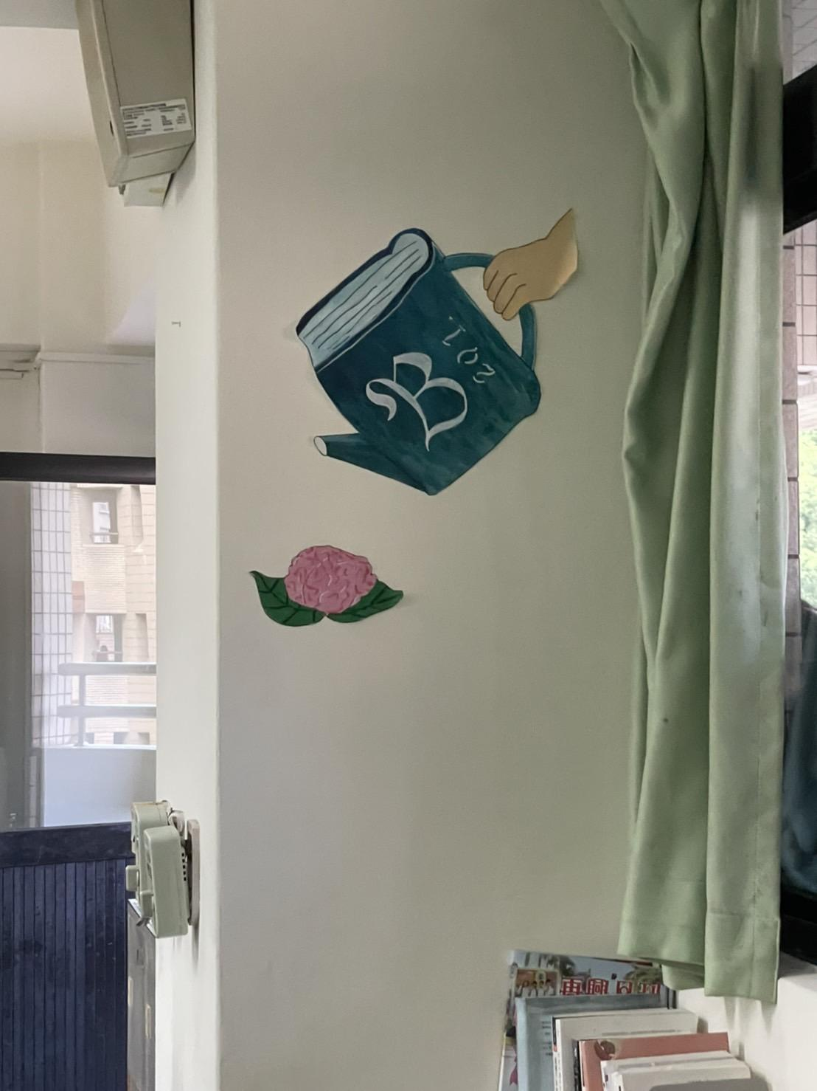
設計理念:
我們利用簡單的元素去布置班級書櫃，書本象徵著知識的泉源，而那些滋露都可以豐富我們的腦袋。簡簡單單的元素卻可以傳達出如此的訊息，旁邊的留白也是象徵著學海無涯，我們希望每個人看到這樣簡單的元素，會想到應該如何充實自己，而底下就是圖書區，隱含著鼓勵的性質，鼓勵同學在思考如何充實自己的同時，也可以多利用空閒時間去閱讀。此外，我們班也是推動二手書活動的，我們也不斷鼓勵大家將不會看到的書籍放在書櫃工想閱讀的人使用，這些又扣合了全球暖化的議題，也接軌現在的社會運動。
【其他特色】照片張貼空間請自行延伸調整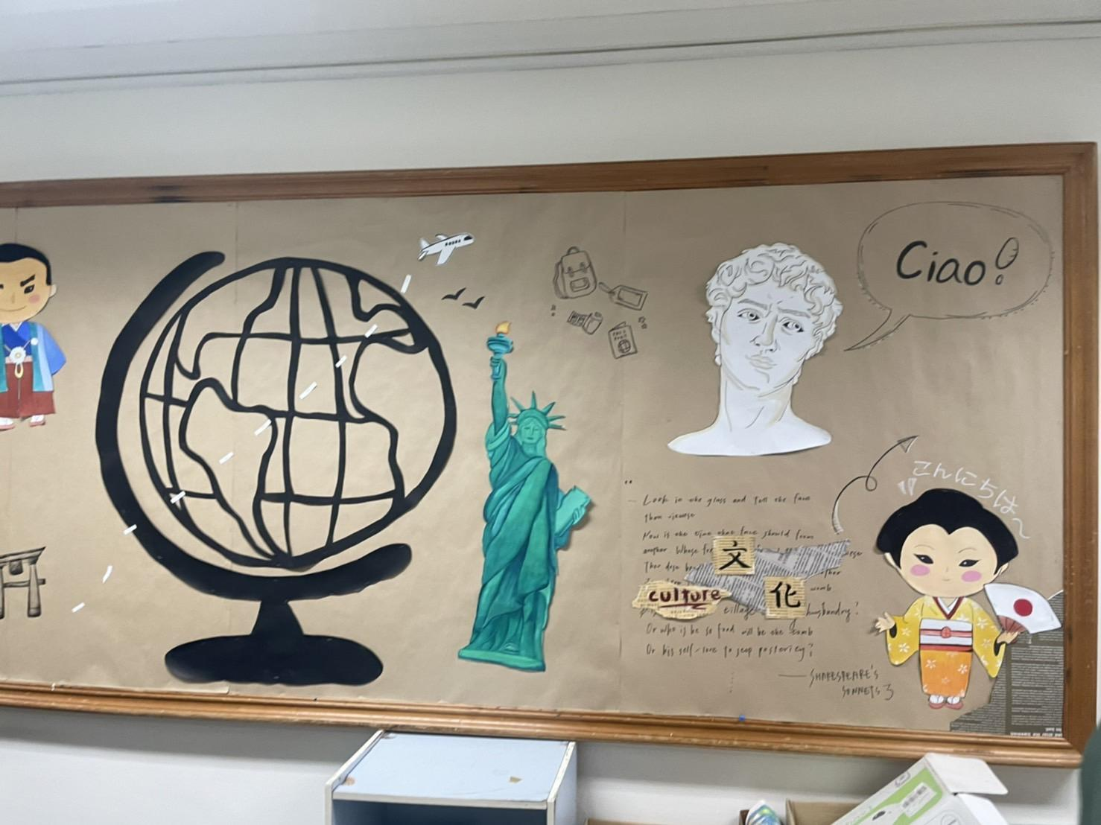
設計理念:
照片或許不是很清楚，但我們在佈告欄的一旁加了一些小巧思，這是援引自威廉莎士比亞的作品的一小段話，透過零碎的片段，希望有人可以因此感到興趣從而去找到原文的片段，推廣經典名著。我們想用一些小巧思去鼓勵大家多月讀，閱讀異國文化，則好書如擇好友。

